1. Warung Depan Poltek (WDP) sangat kewalahan dengan penghitungan duit yang ada karena banyak nya pelanggan pada warung tersebut. Sehingga Ibu WDP meminta tolong kepada salah satu pelanggan yaitu anak D3 Teknik Informatika untuk membuatkan Kalkulator untuk warung tersebut. Dimana kalkulator tersebut terdapat operasi tambah,kurang,kali,bagi dan persentase.

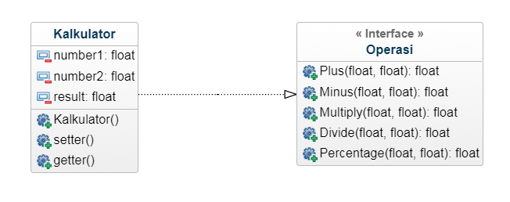

Note:

* Minimal ada 3 Exception yang spesifik
* Percentage adalah fungsi untuk mencari berapa hasil dari persentase nya. Ex : 50% dari 100 adalah 50.

1. Didesa SukaDuit banyak sekali penduduk nya. Sehingga banyak orang yang parkir sembarangan di bahu jalan. Hal itu menyebabkan macet yang sangat panjang. Kepala desa SukaDuit yaitu Mr. Kreb meminta salah satu mahasiswa untuk membuat kan program yang dapat mengatur parkir tersebut, sehingga semua kendaraan parkir pada tempat yang semestinya. Roda 2 parkir ditempat roda 2, roda 3 juga begitu dan juga roda 4. Mr. Kreb juga meminta agar aplikasi tersebut dapat memberitahukan pengguna aplikasi jika sebuah tempat parkir sudah penuh dan menyarankan agar pindah ke tempat parkir yang lain. Karena Mr.Kreb orang yang perfeksionis, kalau bisa dia ingin kendaraan yang terparkir terurut dari nomor tengah yang ada di nomor polisi kendaraan tersebut.

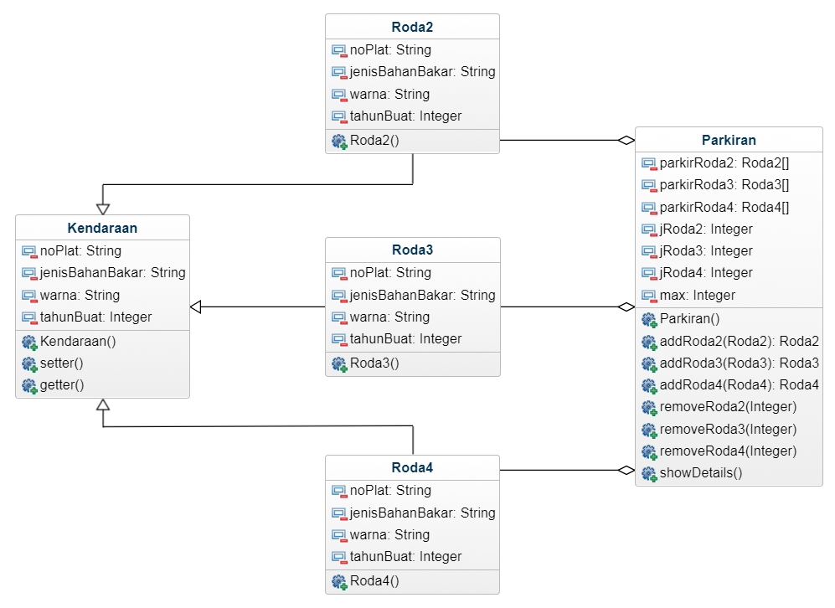

Note:

* Minimal ada 3 Exception yang spesifik
* addRoda adalah fungsi untuk memasukkan sebuah kendaraan kedalam parkirannya
* removeRoda adalah fungsi untuk mengeluarkan sebuah kendaraan yang ada didalam parkirannya
* showDetails adalah method untuk menampilkan seluruh kendaraan yang terparkir didalam semua parkiran.
* [Bonus] Tambahkan method sorting untuk mengurutkan kendaraan berdasarkan nomor polisi yang ada ditengah nomor polisi. Ex : BM 2715 EX berarti diurutkan berdasarkan angka 2715.